18 декабря 2015 года
присвоено звание Вигоровец года - 2015.
Его выдвигали и определяли все вигоровцы на основе оценки вклада в жизнь нашего общества, достижений претендентов в этом году и помощи другим людям, перенесшим инсульт.
Вигоровец 2015 года
Марина Павловна Кузнецова,
Председатель общества «Вигор», активный волонтёр, ведущая встреч «Калейдоскоп: мир моих интересов» и заботливый человек.
Приз –- полугодовой абонемент для посещения бассейна в центре реабилитации «Вайвари», предоставленный NRC "Vaivari", и праздничная конфетная ёлочка, изготовленная Алиной Расторгуевой (11 лет)
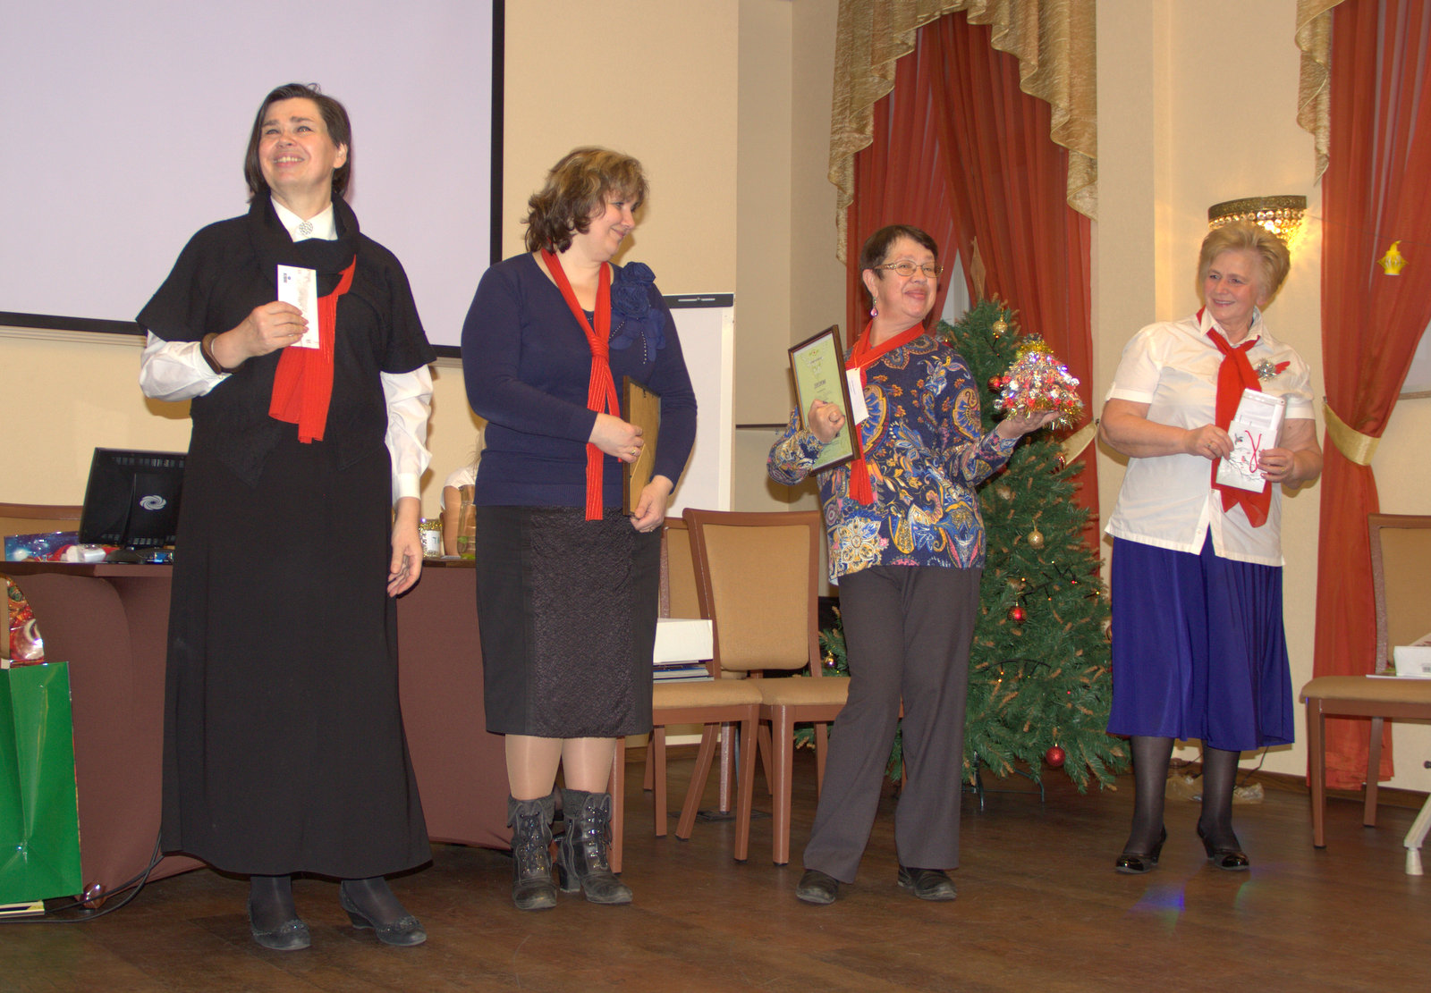

Вице-вигоровец 2015 года
Вера Зябко,
активный участник клубных встреч и различных мастерских «Вигора»,
отзывчивый человек.

Приз – полугодовой абонемент для посещения бассейна в центре реабилитации «Вайвари», предоставленный NRC "Vaivari", и праздничная конфетная ёлочка, изготовленная Алиной Расторгуевой (11 лет)
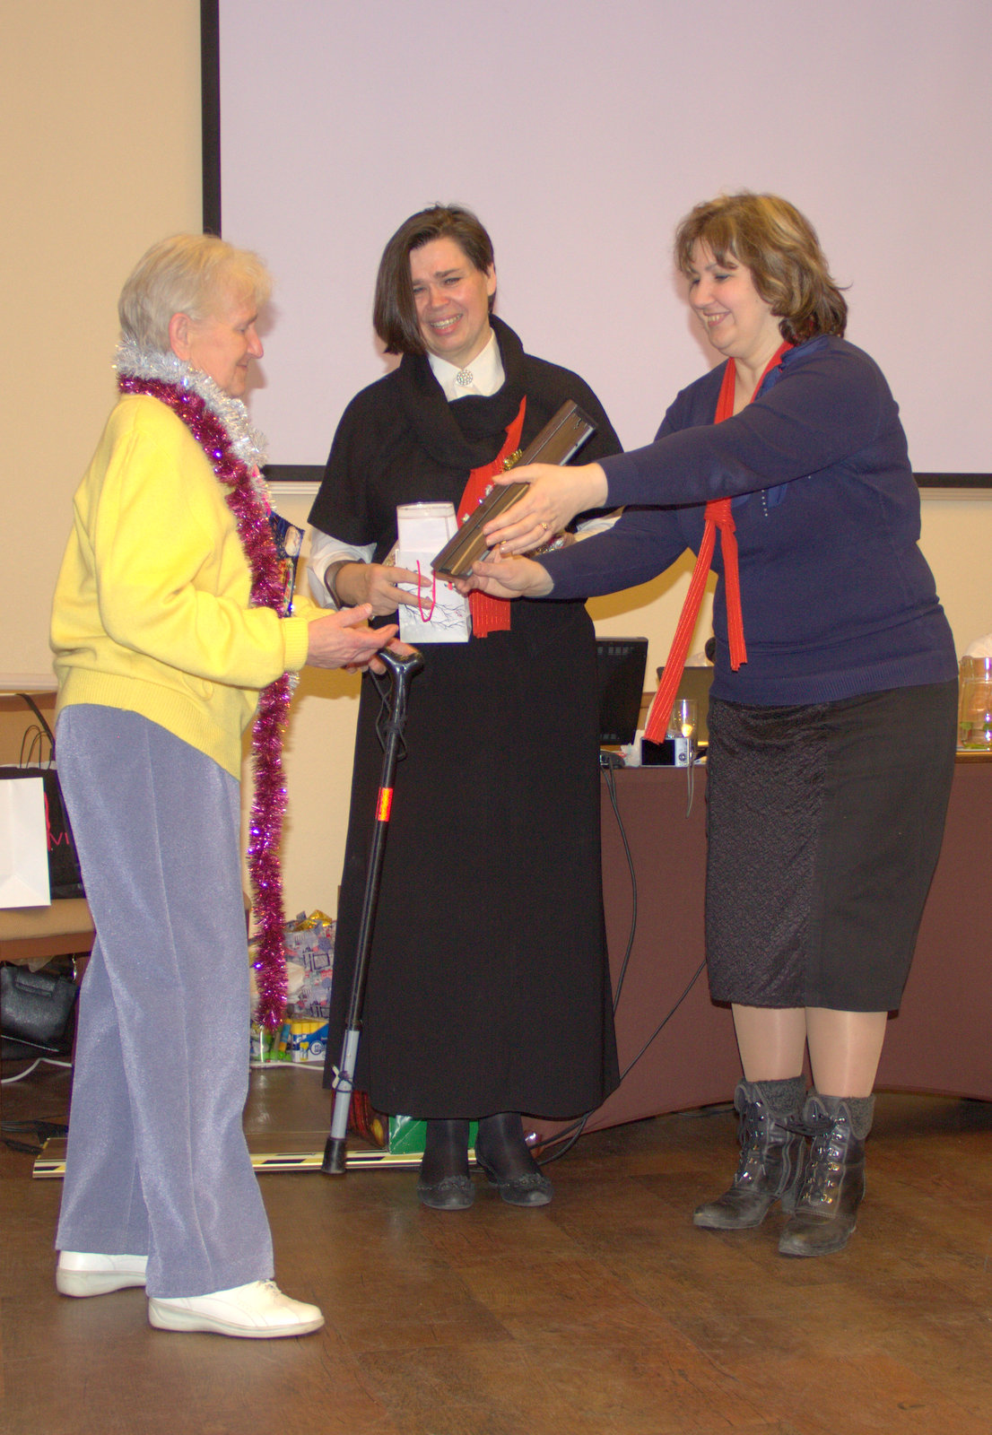

Вице-вигоровец 2015 года
Андрей Куткин,
активный участник клубных встречи других мероприятий Вигора, внимательный к другим человек.

Приз – подарочная карта в книжный магазин "Polaris", предоставленная Юлией Расторгуевой и праздничная конфетная ёлочка, изготовленная Алиной Расторгуевой (11 лет).

